Викторина
по выставке художников – передвижников специальной(коррекционной) школы VIII вида для 5-9 классов.

1. Узнай полотно по описанию: "Это портрет обаятельной, властной и недоступной красавицы сидящей в открытом экипаже. Дама, с несколько надменным прищуром красивых глаз, смотрит на зрителя".
"Боярыня Морозова", Суриков В.И.
"Девушка освещённая солнцем", Серов В.А.
"Портрет неизвестной", Крамской И.Н.

2.Узнай по описанию: "Девушка уставшая от поисков потерявшегося братца в сиротливой позе сидит на большом камне, у мрачного пруда. Тревожные мысли не покидают девушку, даже сама природа грустит вместе с ней.
"Свидание", Маковский В.Е.
"Девушка освещённая солнцем", Саров В.А.
"Алёнушка", Васнецов В.М.

3. Кто из перечисленных ниже не относится к художникам-передвижникам

° Брюллов.
° Суриков.
° Шишкин.

4.Музыкальные загадки”
Звенят серебряные струны,
Как будто струйки водяные,
И, на волнах качая шхуны,
Резвятся ветры удалые!
И ветер, и волну морскую
Все струны нам изображают,
Все Звуки музыки рисуют.
Какой же инструмент играет?
Зовут его красиво, звонко.
Но не Татьяна и не Марфа.
А звуки нежны, струны тонки.
Наш инструмент зовётся_________
Струнный, смычковый,

В оркестре не новый.
В джазе он часто
Бывает щипковый.
Голосом низким
Приветствует вас
Важный, солидный.
Большой…________________________
Кто в оркестре всем поможет?
Сложный ритм стучать он может.
Ритм любой из разных стран!
Кто же это? __________________
В симфоническом оркестре
Её голос самый главный,
Самый нежный и певучий,
Коль смычок проводишь плавно
Голос трепетный высокий
Узнаём мы без ошибки.
Назовите-ка, ребята, инструмент
Волшебный__________
Весёлая птичка в орешнике пела,
Лесного ручья где-то струйкой звенела,
А может, не птичка, в ветер свистел?
Весёлую звонкую песню лета
Пропела волшебная дудочка…..__________

5. В каком жанре работали художники: И.Шишкин, И.Левитан, А.Саврасов?

° В жанре портрета
° В жанре натюрморта
° В жанре пейзажа
° В историческом жанре

6. Назовите известного русского художника, автора картины «Девочка с персиками»

° А.В.Серов
° Б.В.Перов
° В.И.Крамской
° Г.И.Репин

7. Назовите выдающегося художника передвижника, мастера глубоких психологических портретов, автора картин «Проводы покойника», «Охотники на привале», «Тройка».

° А.И.Шишкин
° Б.В.Перов
° В.И.Левитан
° Г.И.Репин

8.Подпишите автора и название картин

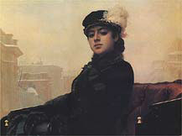 | 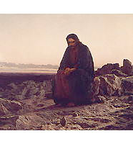

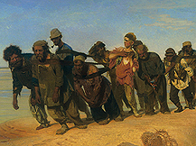 | 